TECNICA DE PROTESIS

AÑO 2010

PRECLÍNICA DE REHABILITACION II

Prótesis Parcial Removible

“DISEÑO EN PPR”

EJERCITACIÓN DE DISEÑO

Con el objetivo de ejercitar diseño en PPR, se proponen a continuación diferentes casos para ser resueltos mediante una prótesis removible por colado.

El diseño de la misma deberá ser esquematizado sobre cada uno de los gráficos distinguiendo a cada elemento protético con el color que se indica en la referencia del cuadro.

Luego se procederá a completar la segunda columna del cuadro especificando la clasificación y el tipo de elemento protético elegido.
A continuación se citan algunos ejemplos

Clasificación de Kennedy | Clase I, II, ….
Vía de carga | dentaria / mucosa
Sillas (Celeste) | extendidas / reducidas
Apoyos oclusales (Rojo) | 2.4M, 1.6D
Conectores menores (Naranja) | -------------------------
Conector Mayor (Verde) | barra palatina/ placa palatina
Topes de Sillas (Marrón) | SI / NO
Retención directa (Azul) | circunferencial / RPI
Retención indirecta (Negro) | apoyo en 1.3D

CASO 1
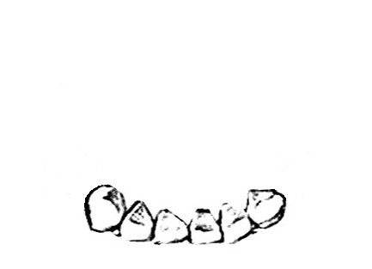

Clasificación de Kennedy
Vía de carga
Sillas (Celeste)
Apoyos oclusales (Rojo)
Conectores menores (Naranja)
Conector Mayor (Verde)
Topes de Sillas (Marrón)
Retención directa (Azul)
Retención indirecta (Negro)

CASO 2
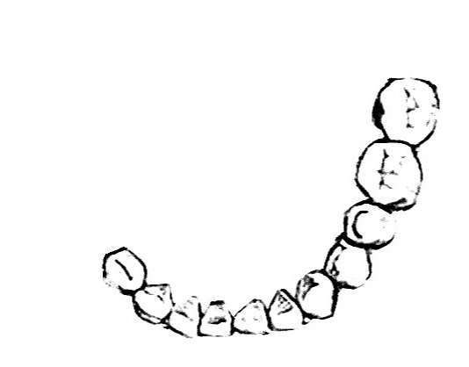

Clasificación de Kennedy
Vía de carga
Sillas (Celeste)
Apoyos oclusales (Rojo)
Conectores menores (Naranja)
Conector Mayor (Verde)
Topes de Sillas (Marrón)
Retención directa (Azul)
Retención indirecta (Negro)

CASO 3
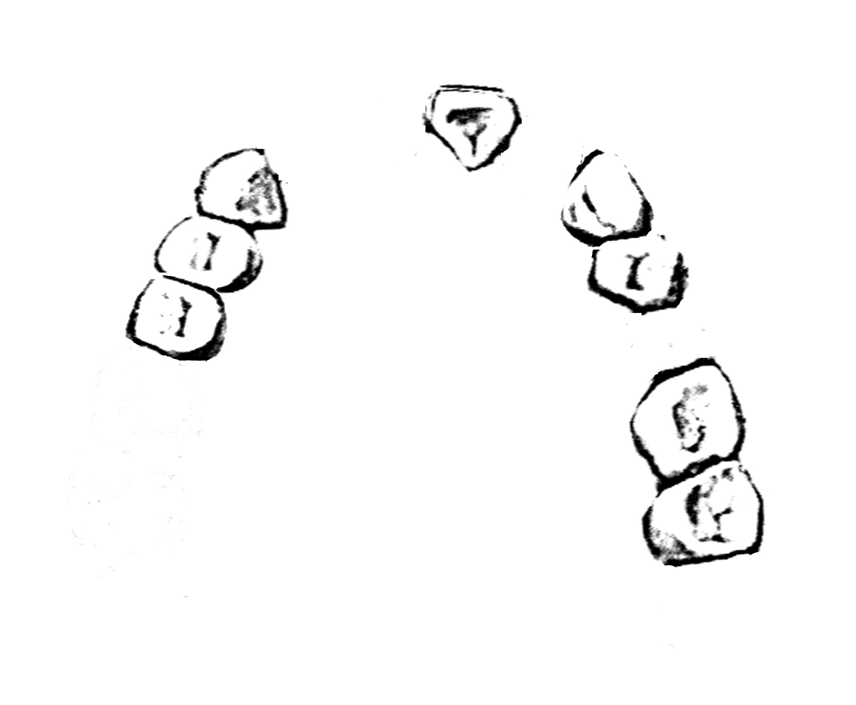

Clasificación de Kennedy
Vía de carga
Sillas (Celeste)
Apoyos oclusales (Rojo)
Conectores menores (Naranja)
Conector Mayor (Verde)
Topes de Sillas (Marrón)
Retención directa (Azul)
Retención indirecta (Negro)

CASO 4
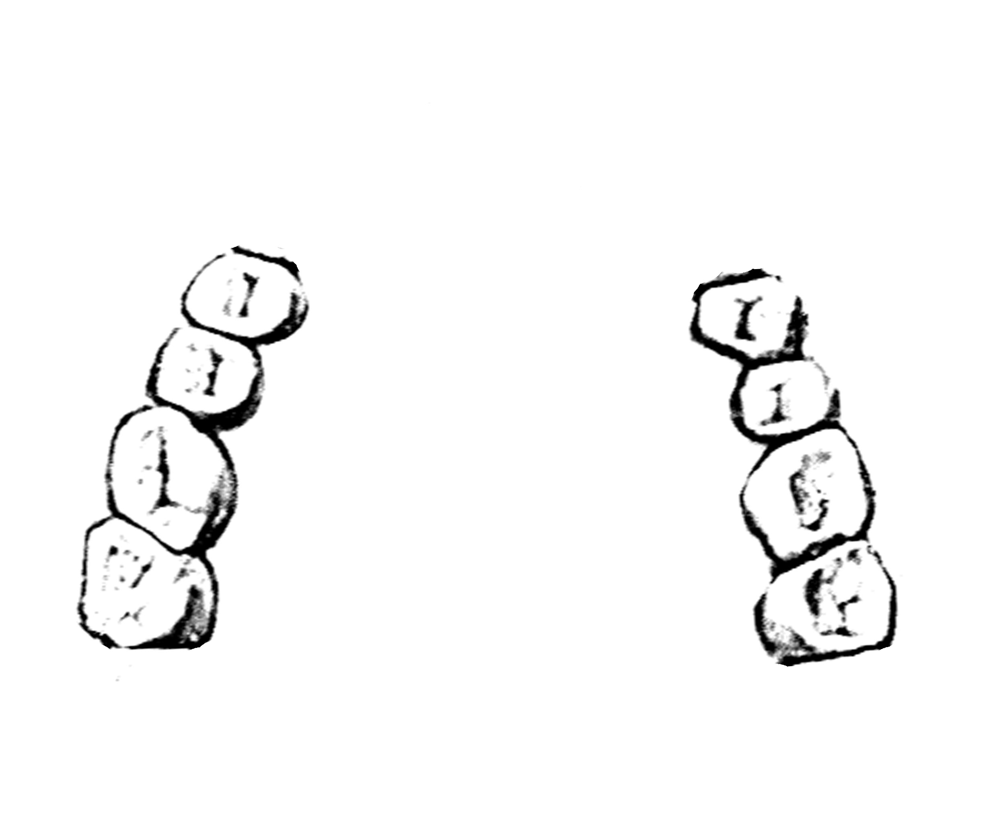

Clasificación de Kennedy
Vía de carga
Sillas (Celeste)
Apoyos oclusales (Rojo)
Conectores menores (Naranja)
Conector Mayor (Verde)
Topes de Sillas (Marrón)
Retención directa (Azul)
Retención indirecta (Negro)

CASO 5
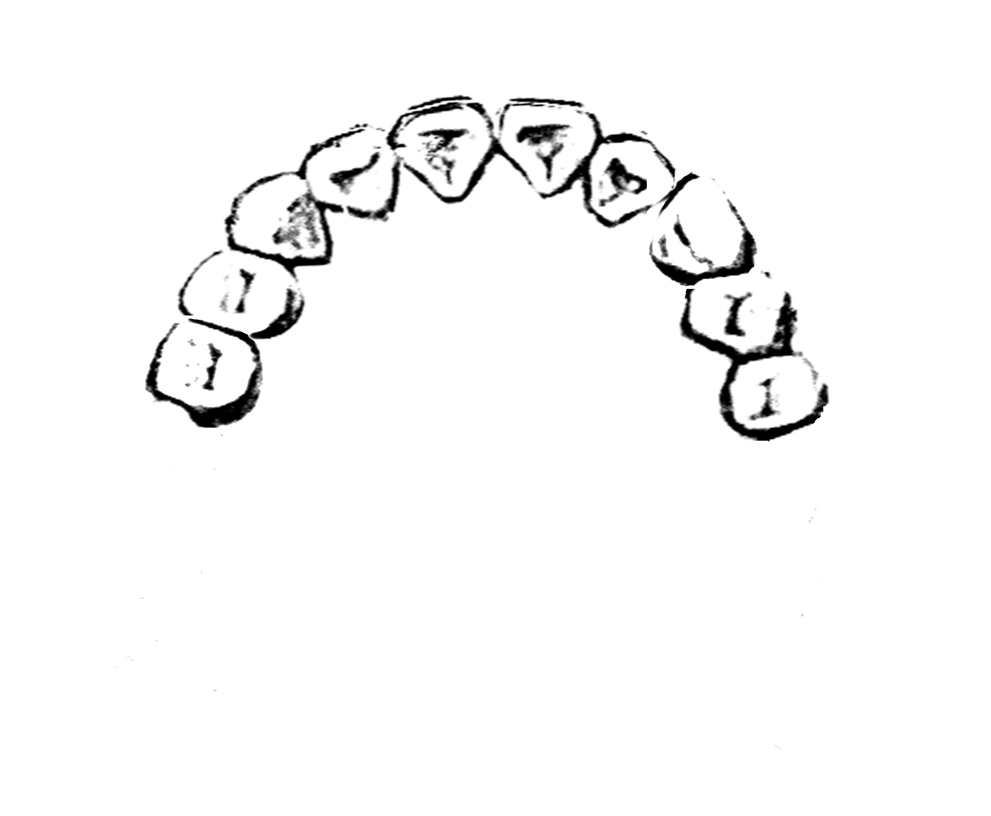

Clasificación de Kennedy
Vía de carga
Sillas (Celeste)
Apoyos oclusales (Rojo)
Conectores menores (Naranja)
Conector Mayor (Verde)
Topes de Sillas (Marrón)
Retención directa (Azul)
Retención indirecta (Negro)
CASO 6
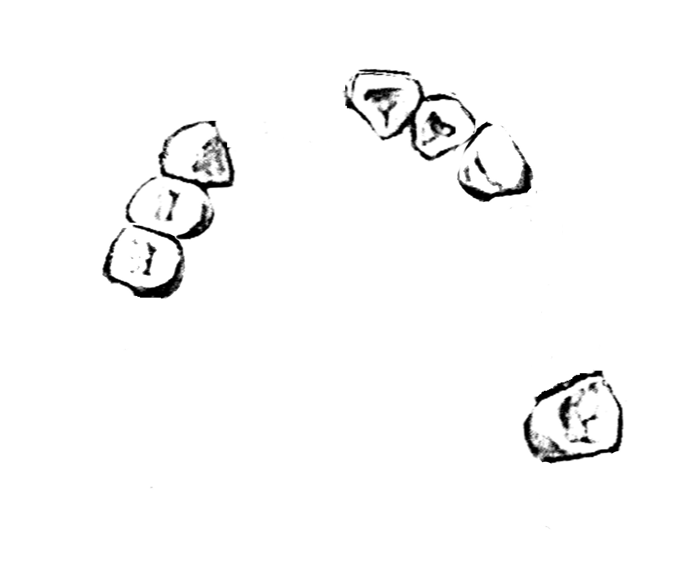

Clasificación de Kennedy
Vía de carga
Sillas (Celeste)
Apoyos oclusales (Rojo)
Conectores menores (Naranja)
Conector Mayor (Verde)
Topes de Sillas (Marrón)
Retención directa (Azul)
Retención indirecta (Negro)

CASO 7
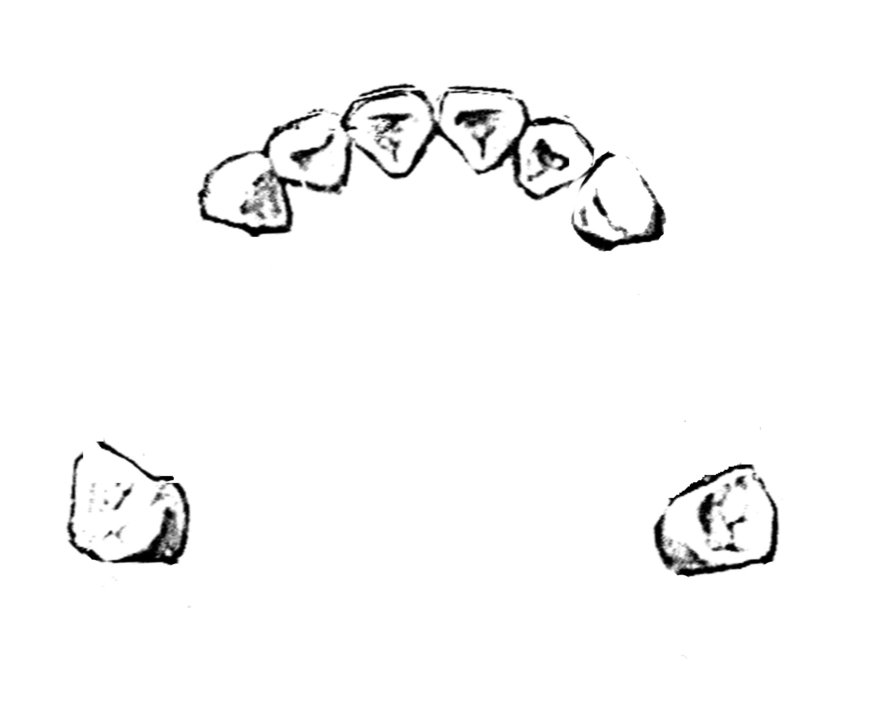

Clasificación de Kennedy
Vía de carga
Sillas (Celeste)
Apoyos oclusales (Rojo)
Conectores menores (Naranja)
Conector Mayor (Verde)
Topes de Sillas (Marrón)
Retención directa (Azul)
Retención indirecta (Negro)

CASO 8
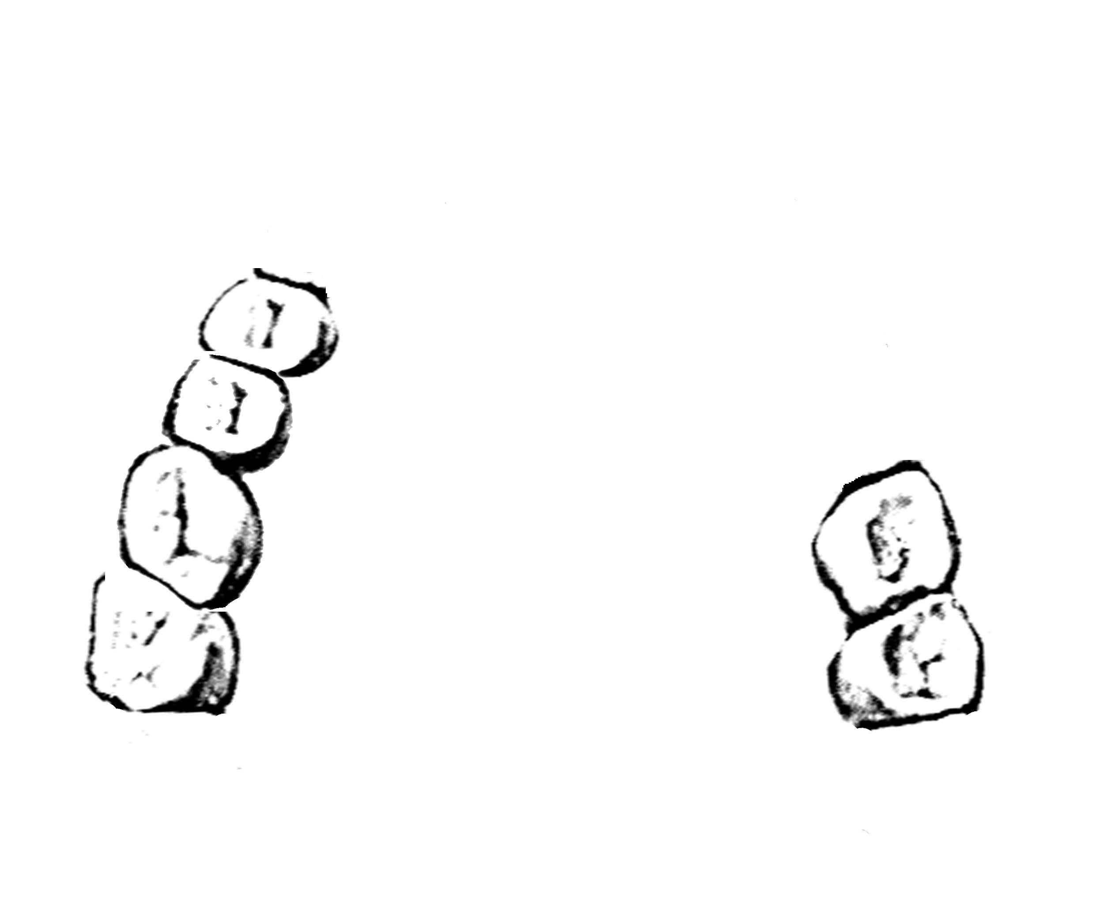

Clasificación de Kennedy
Vía de carga
Sillas (Celeste)
Apoyos oclusales (Rojo)
Conectores menores (Naranja)
Conector Mayor (Verde)
Topes de Sillas (Marrón)
Retención directa (Azul)
Retención indirecta (Negro)

CASO 9
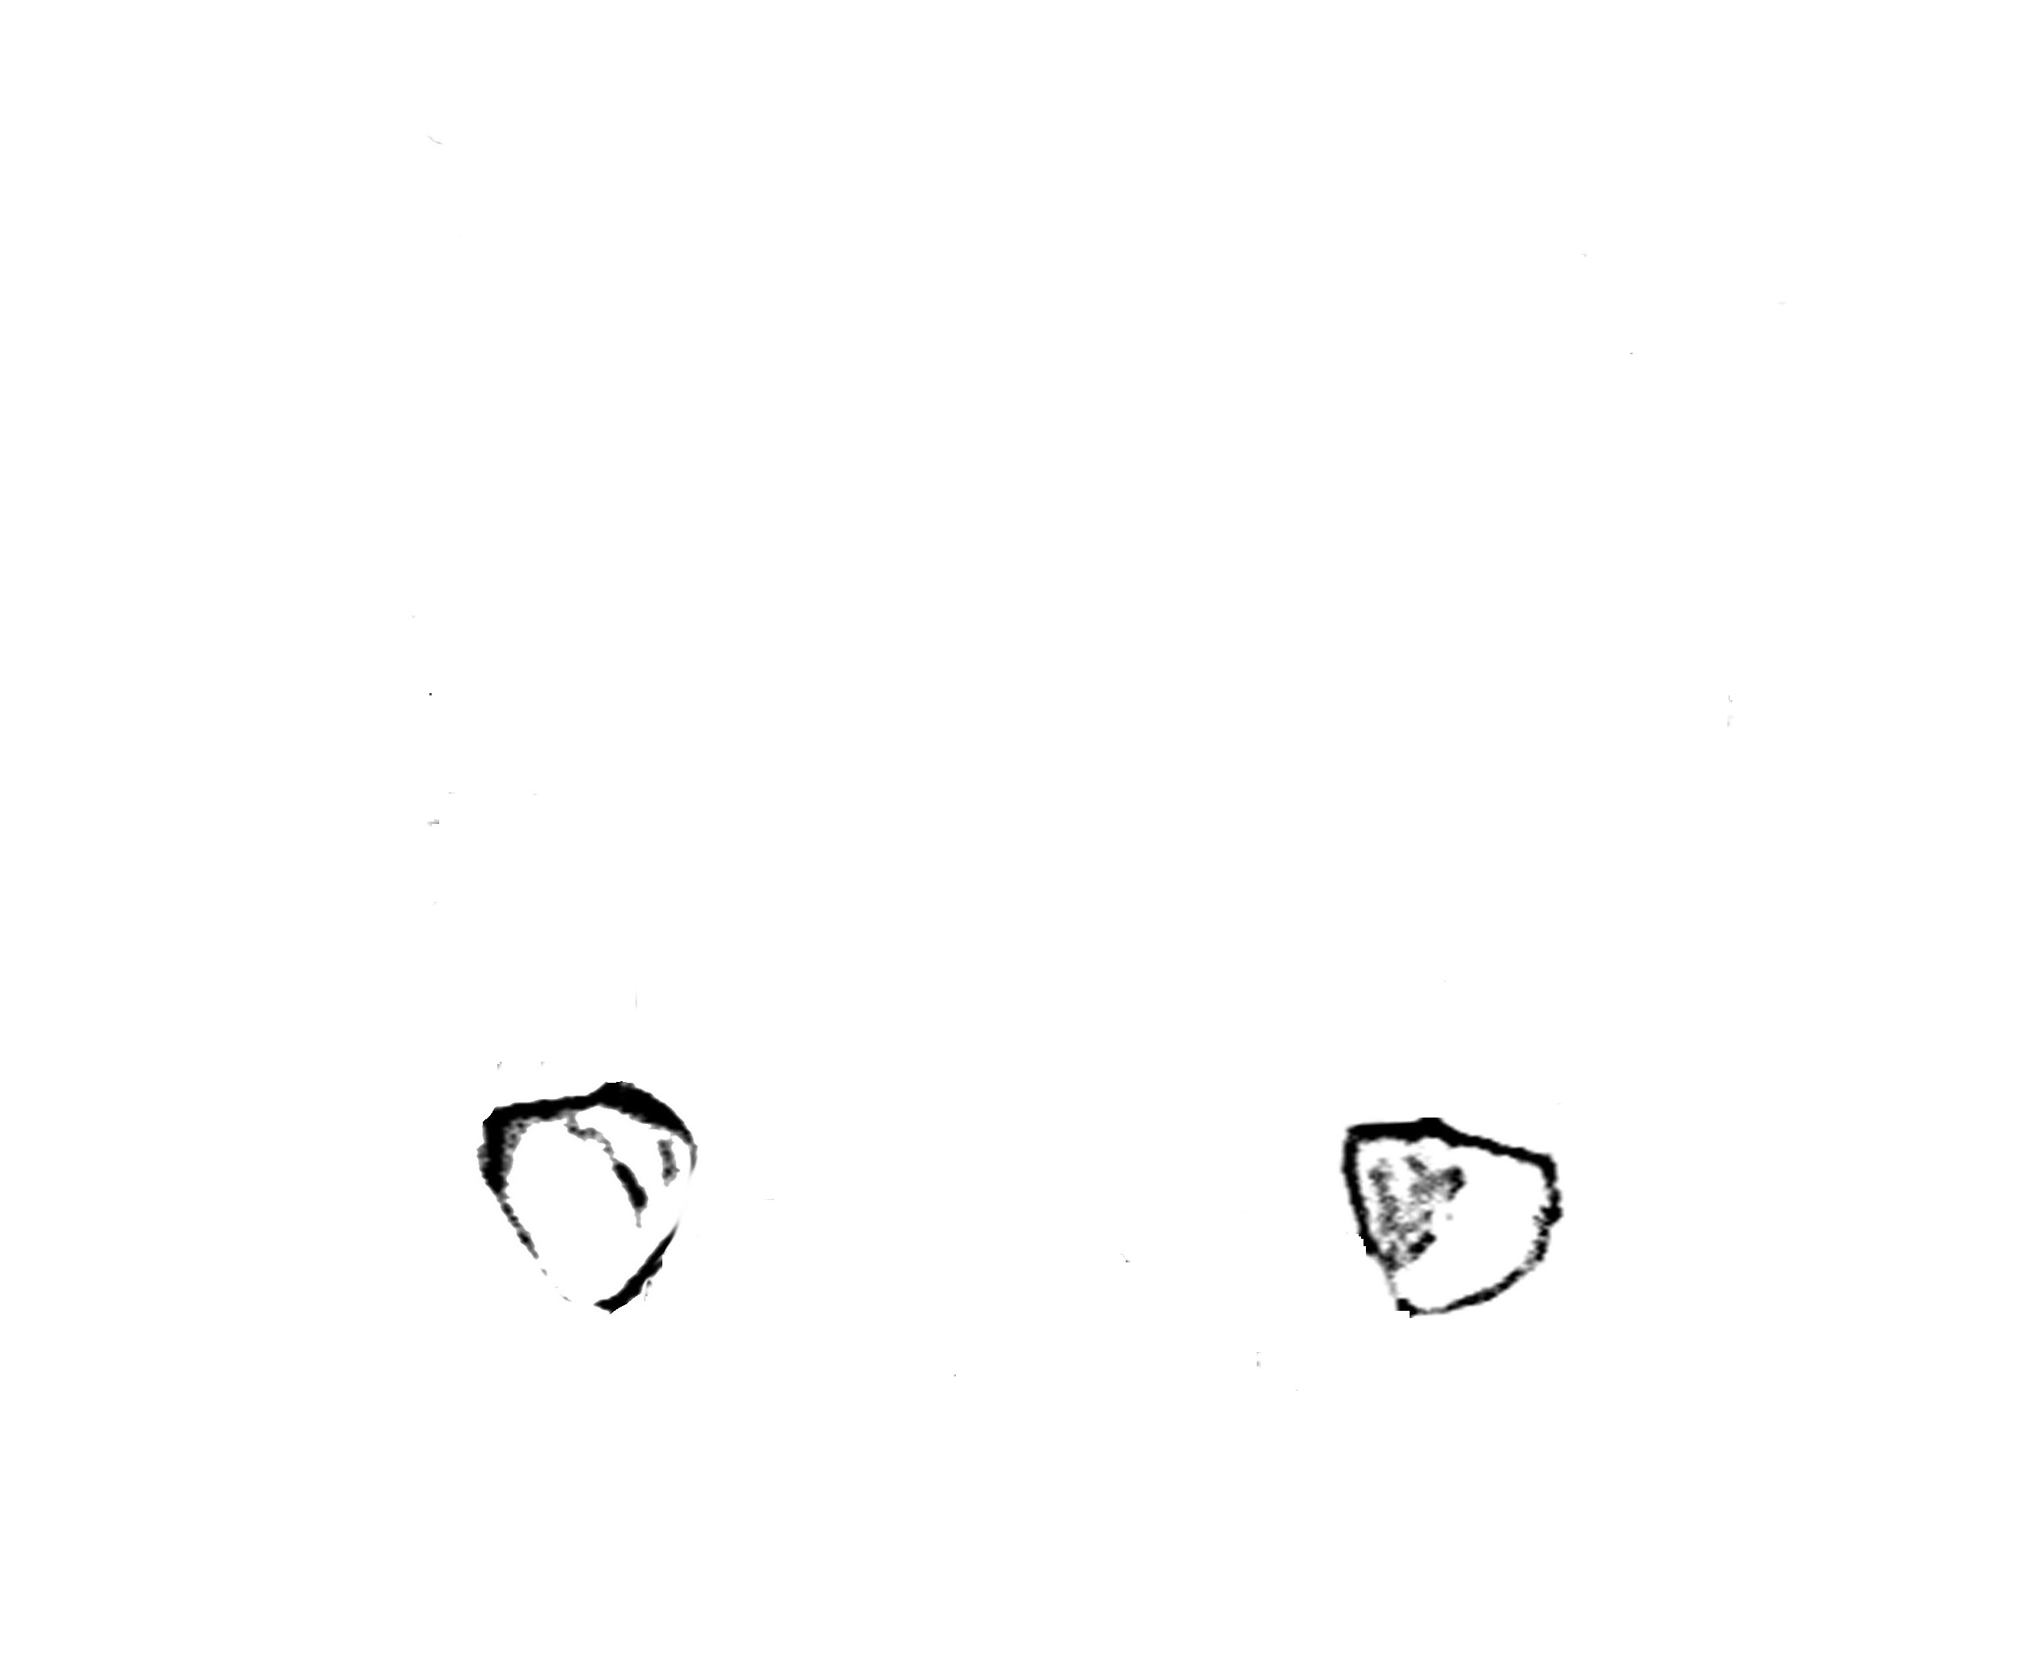

Clasificación de Kennedy
Vía de carga
Sillas (Celeste)
Apoyos oclusales (Rojo)
Conectores menores (Naranja)
Conector Mayor (Verde)
Topes de Sillas (Marrón)
Retención directa (Azul)
Retención indirecta (Negro)

CASO 10
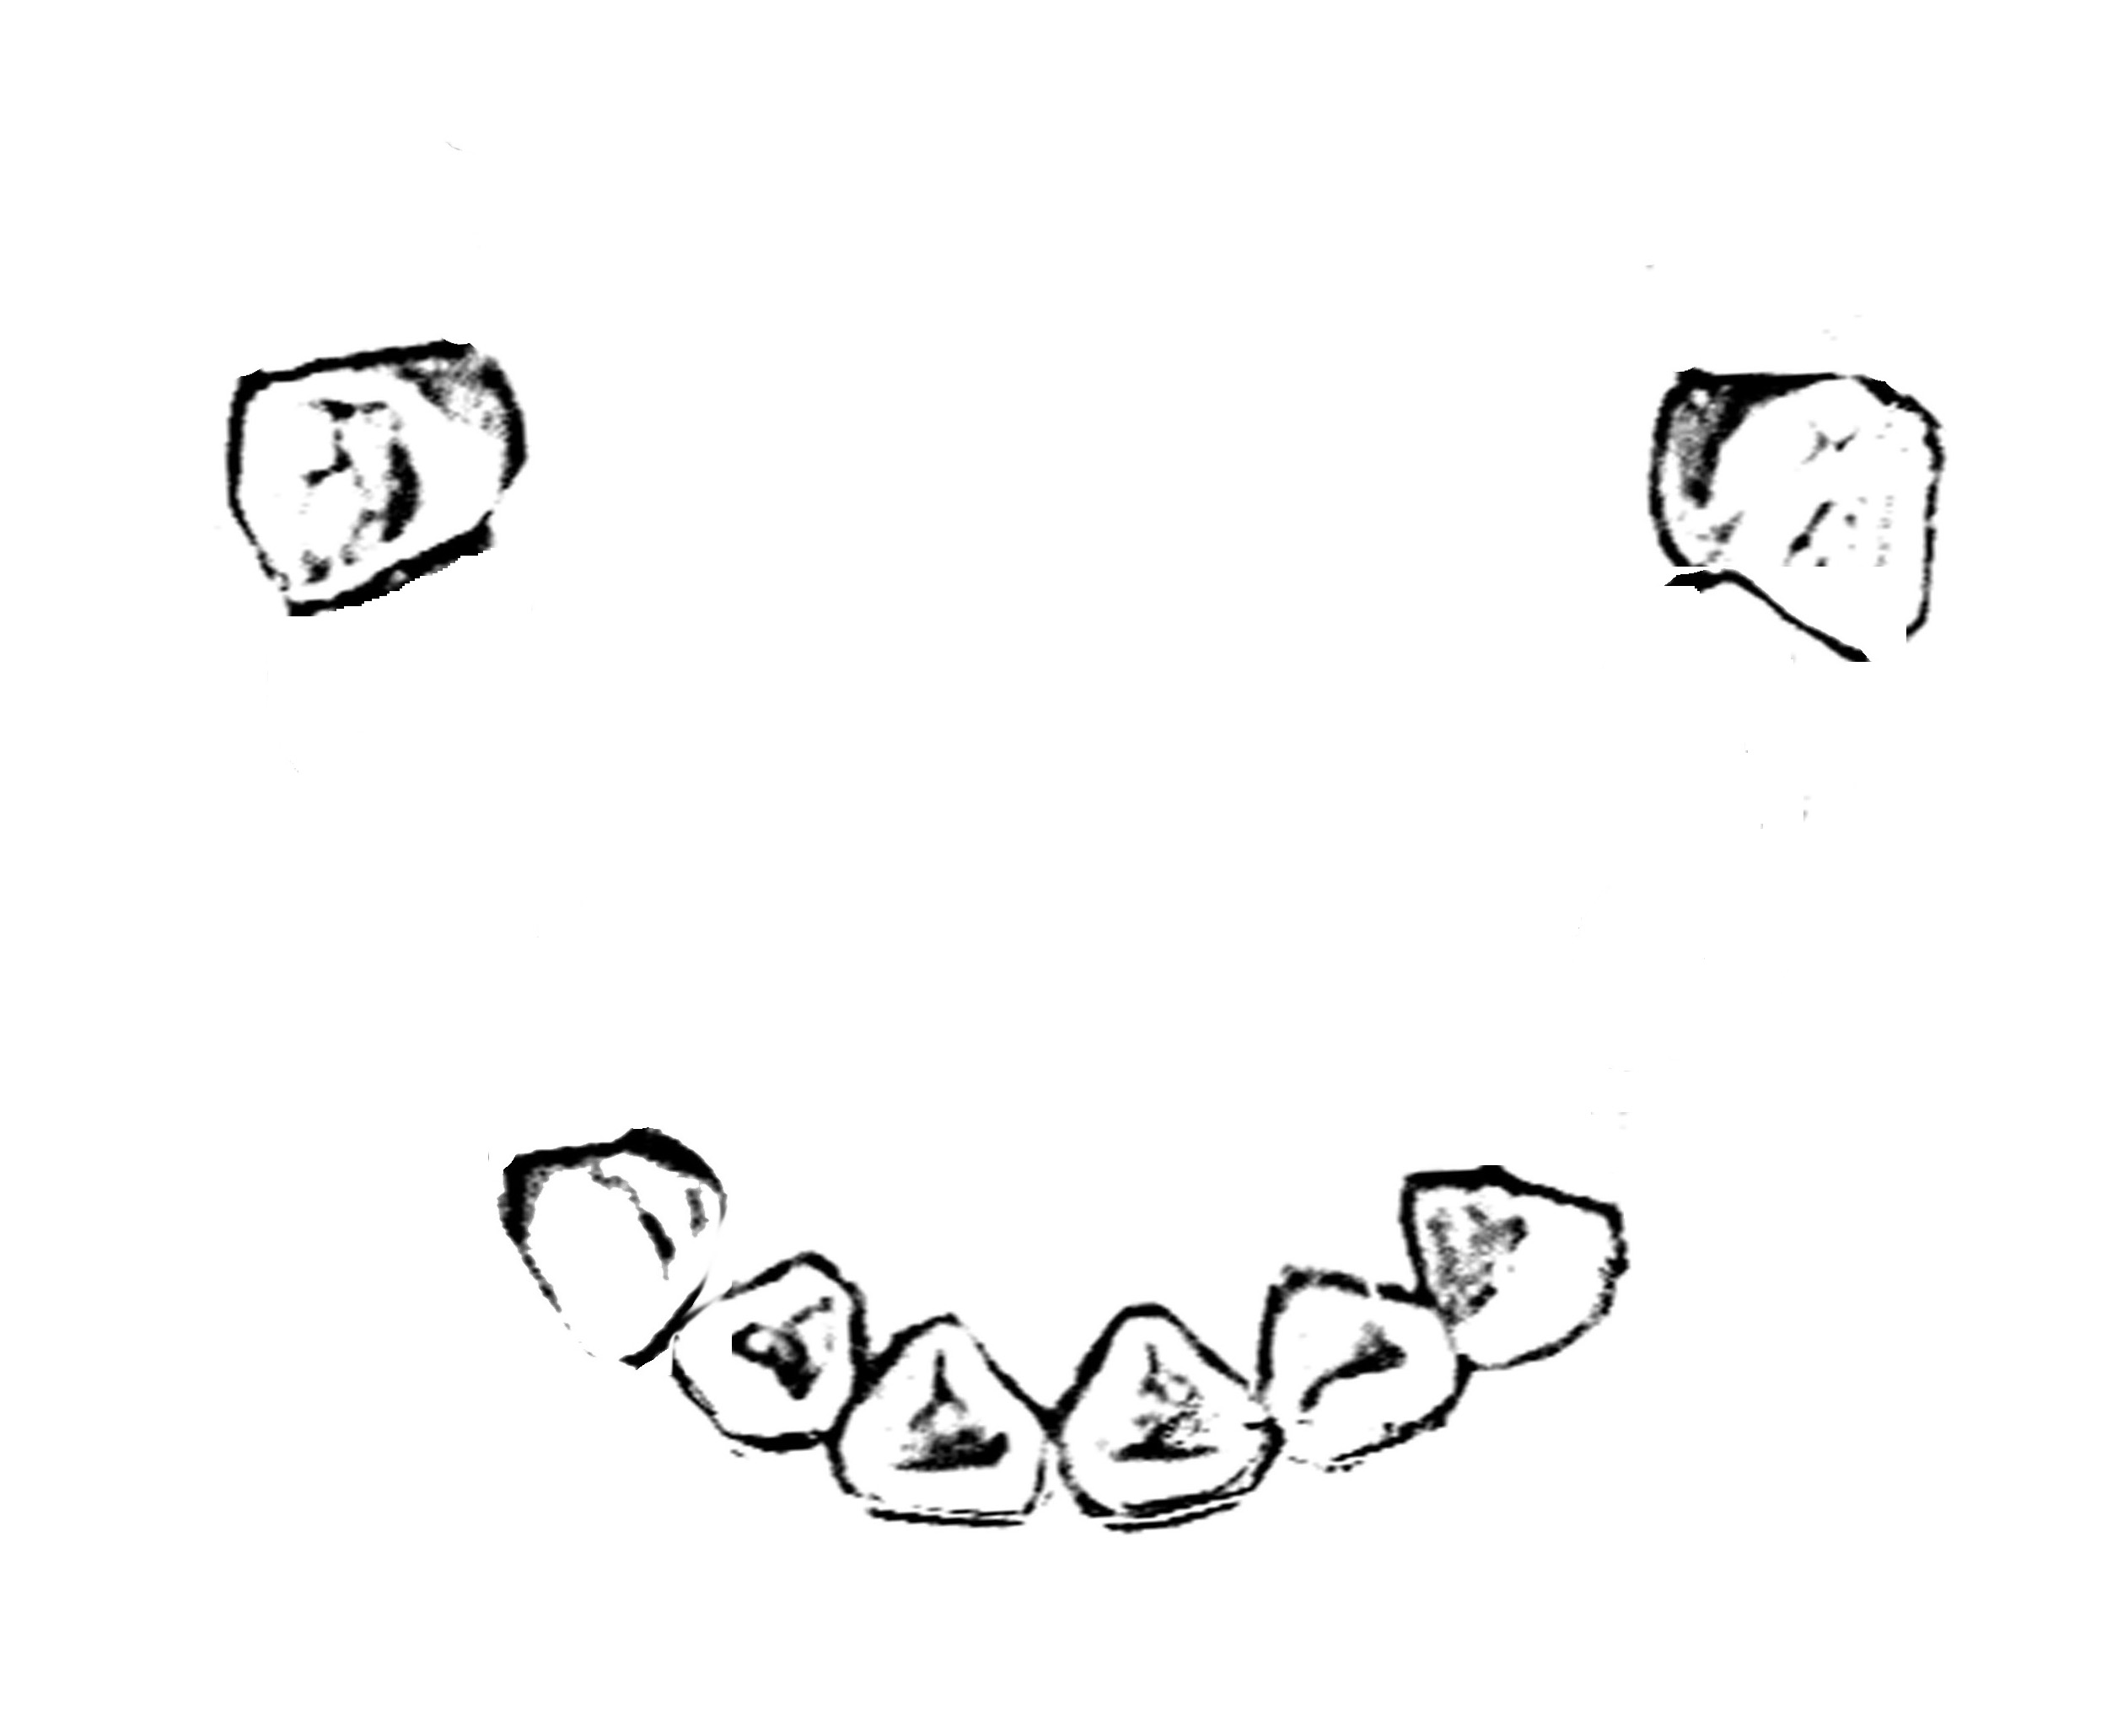

Clasificación de Kennedy
Vía de carga
Sillas (Celeste)
Apoyos oclusales (Rojo)
Conectores menores (Naranja)
Conector Mayor (Verde)
Topes de Sillas (Marrón)
Retención directa (Azul)
Retención indirecta (Negro)

CASO 11
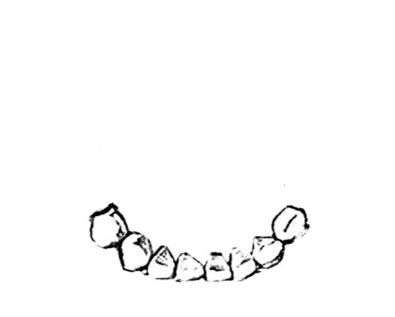

Clasificación de Kennedy
Vía de carga
Sillas (Celeste)
Apoyos oclusales (Rojo)
Conectores menores (Naranja)
Conector Mayor (Verde)
Topes de Sillas (Marrón)
Retención directa (Azul)
Retención indirecta (Negro)
CASO 12
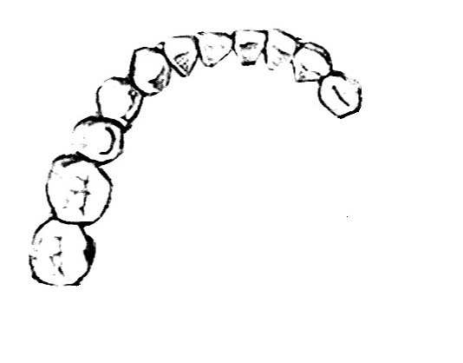

Clasificación de Kennedy
Vía de carga
Sillas (Celeste)
Apoyos oclusales (Rojo)
Conectores menores (Naranja)
Conector Mayor (Verde)
Topes de Sillas (Marrón)
Retención directa (Azul)
Retención indirecta (Negro)

CASO 13
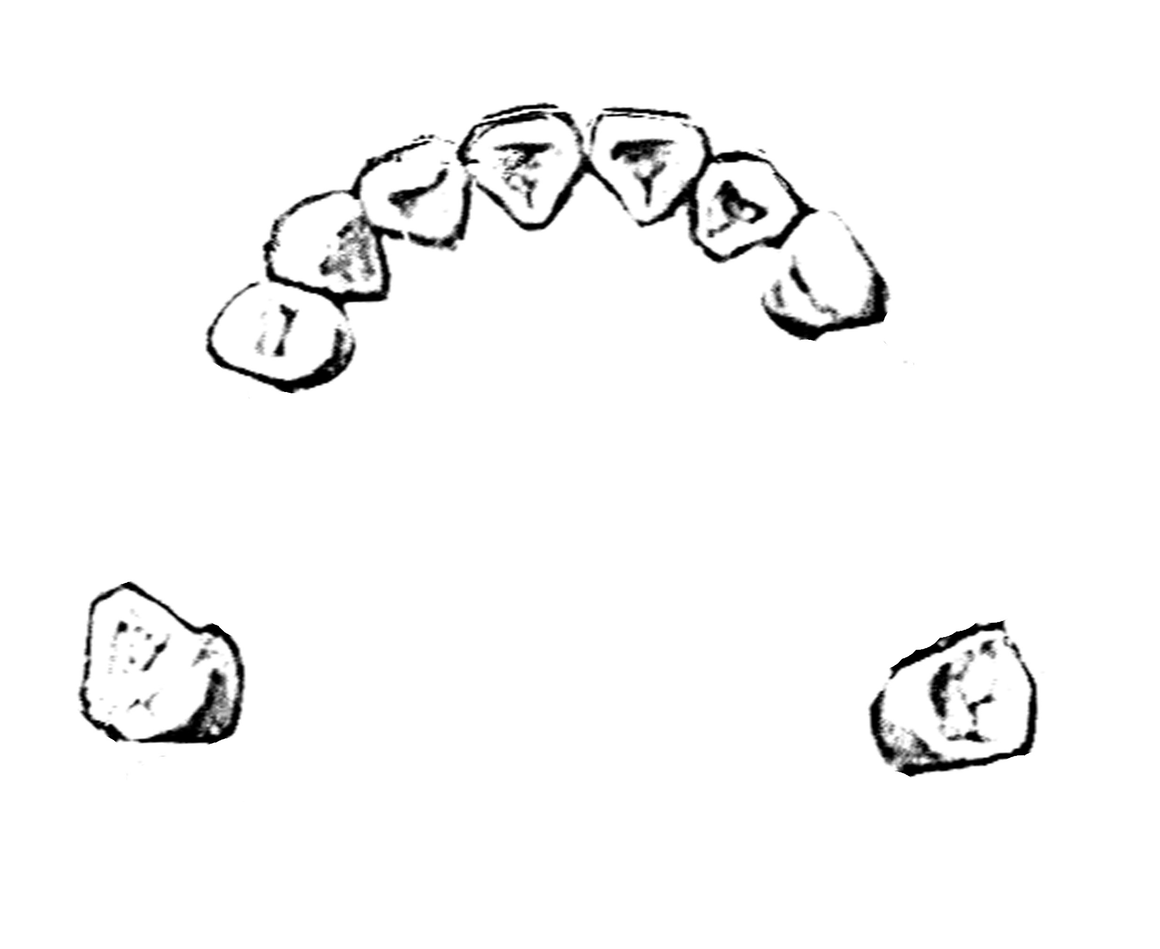

Clasificación de Kennedy
Vía de carga
Sillas (Celeste)
Apoyos oclusales (Rojo)
Conectores menores (Naranja)
Conector Mayor (Verde)
Topes de Sillas (Marrón)
Retención directa (Azul)
Retención indirecta (Negro)
CASO 14
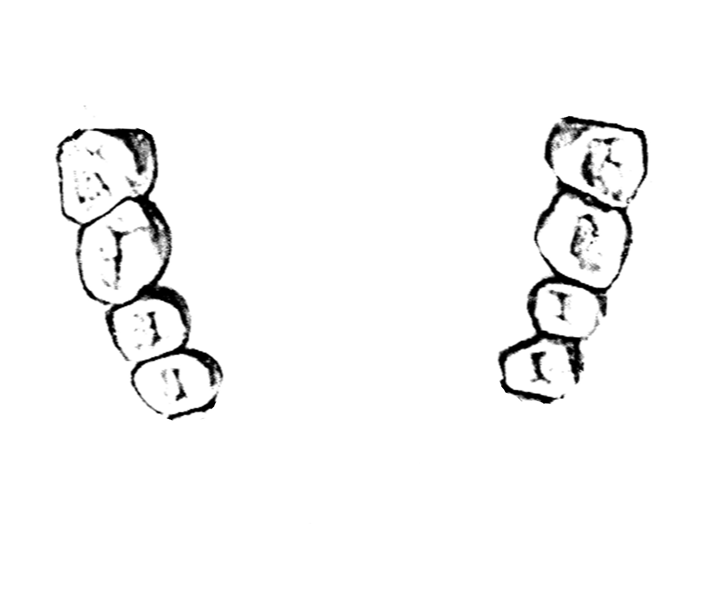

Clasificación de Kennedy
Vía de carga
Sillas (Celeste)
Apoyos oclusales (Rojo)
Conectores menores (Naranja)
Conector Mayor (Verde)
Topes de Sillas (Marrón)
Retención directa (Azul)
Retención indirecta (Negro)

CASO 15
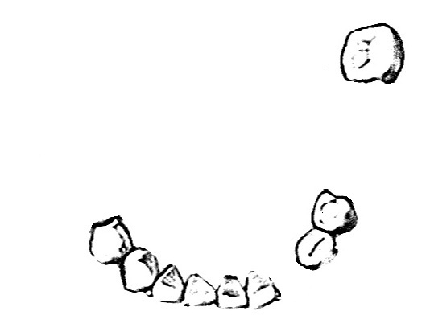

Clasificación de Kennedy
Vía de carga
Sillas (Celeste)
Apoyos oclusales (Rojo)
Conectores menores (Naranja)
Conector Mayor (Verde)
Topes de Sillas (Marrón)
Retención directa (Azul)
Retención indirecta (Negro)
CASO 16
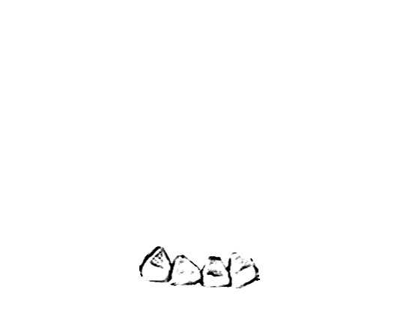

Clasificación de Kennedy
Vía de carga
Sillas (Celeste)
Apoyos oclusales (Rojo)
Conectores menores (Naranja)
Conector Mayor (Verde)
Topes de Sillas (Marrón)
Retención directa (Azul)
Retención indirecta (Negro)

CASO 17
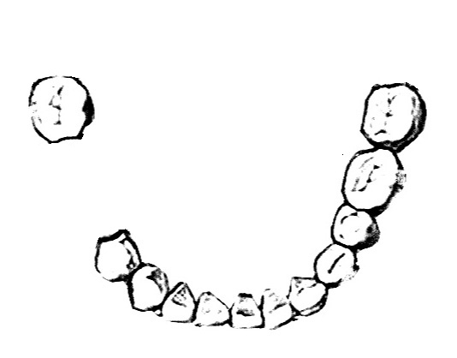

Clasificación de Kennedy
Vía de carga
Sillas (Celeste)
Apoyos oclusales (Rojo)
Conectores menores (Naranja)
Conector Mayor (Verde)
Topes de Sillas (Marrón)
Retención directa (Azul)
Retención indirecta (Negro)

CASO 18
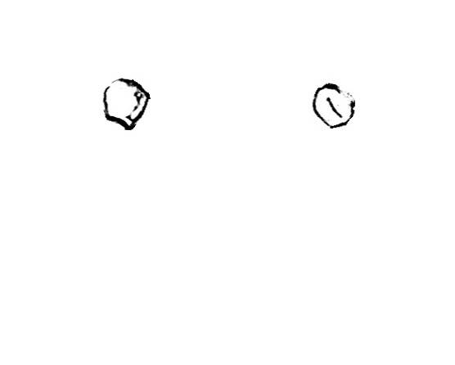

Clasificación de Kennedy
Vía de carga
Sillas (Celeste)
Apoyos oclusales (Rojo)
Conectores menores (Naranja)
Conector Mayor (Verde)
Topes de Sillas (Marrón)
Retención directa (Azul)
Retención indirecta (Negro)

CASO 19
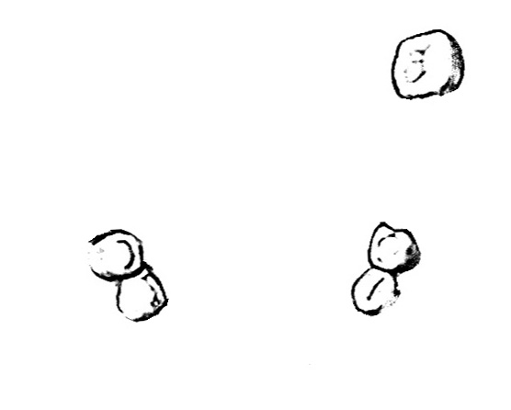

Clasificación de Kennedy
Vía de carga
Sillas (Celeste)
Apoyos oclusales (Rojo)
Conectores menores (Naranja)
Conector Mayor (Verde)
Topes de Sillas (Marrón)
Retención directa (Azul)
Retención indirecta (Negro)
CASO 20

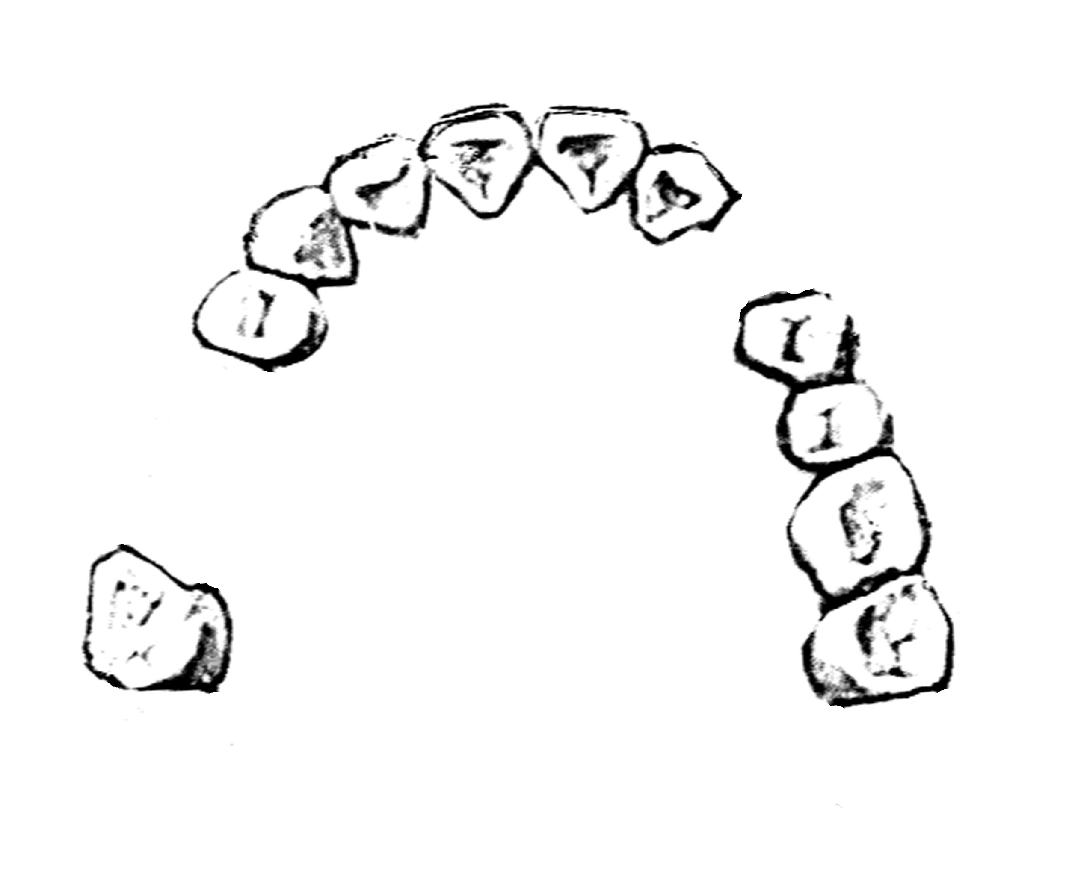

Clasificación de Kennedy
Vía de carga
Sillas (Celeste)
Apoyos oclusales (Rojo)
Conectores menores (Naranja)
Conector Mayor (Verde)
Topes de Sillas (Marrón)
Retención directa (Azul)
Retención indirecta (Negro)

CASO 21
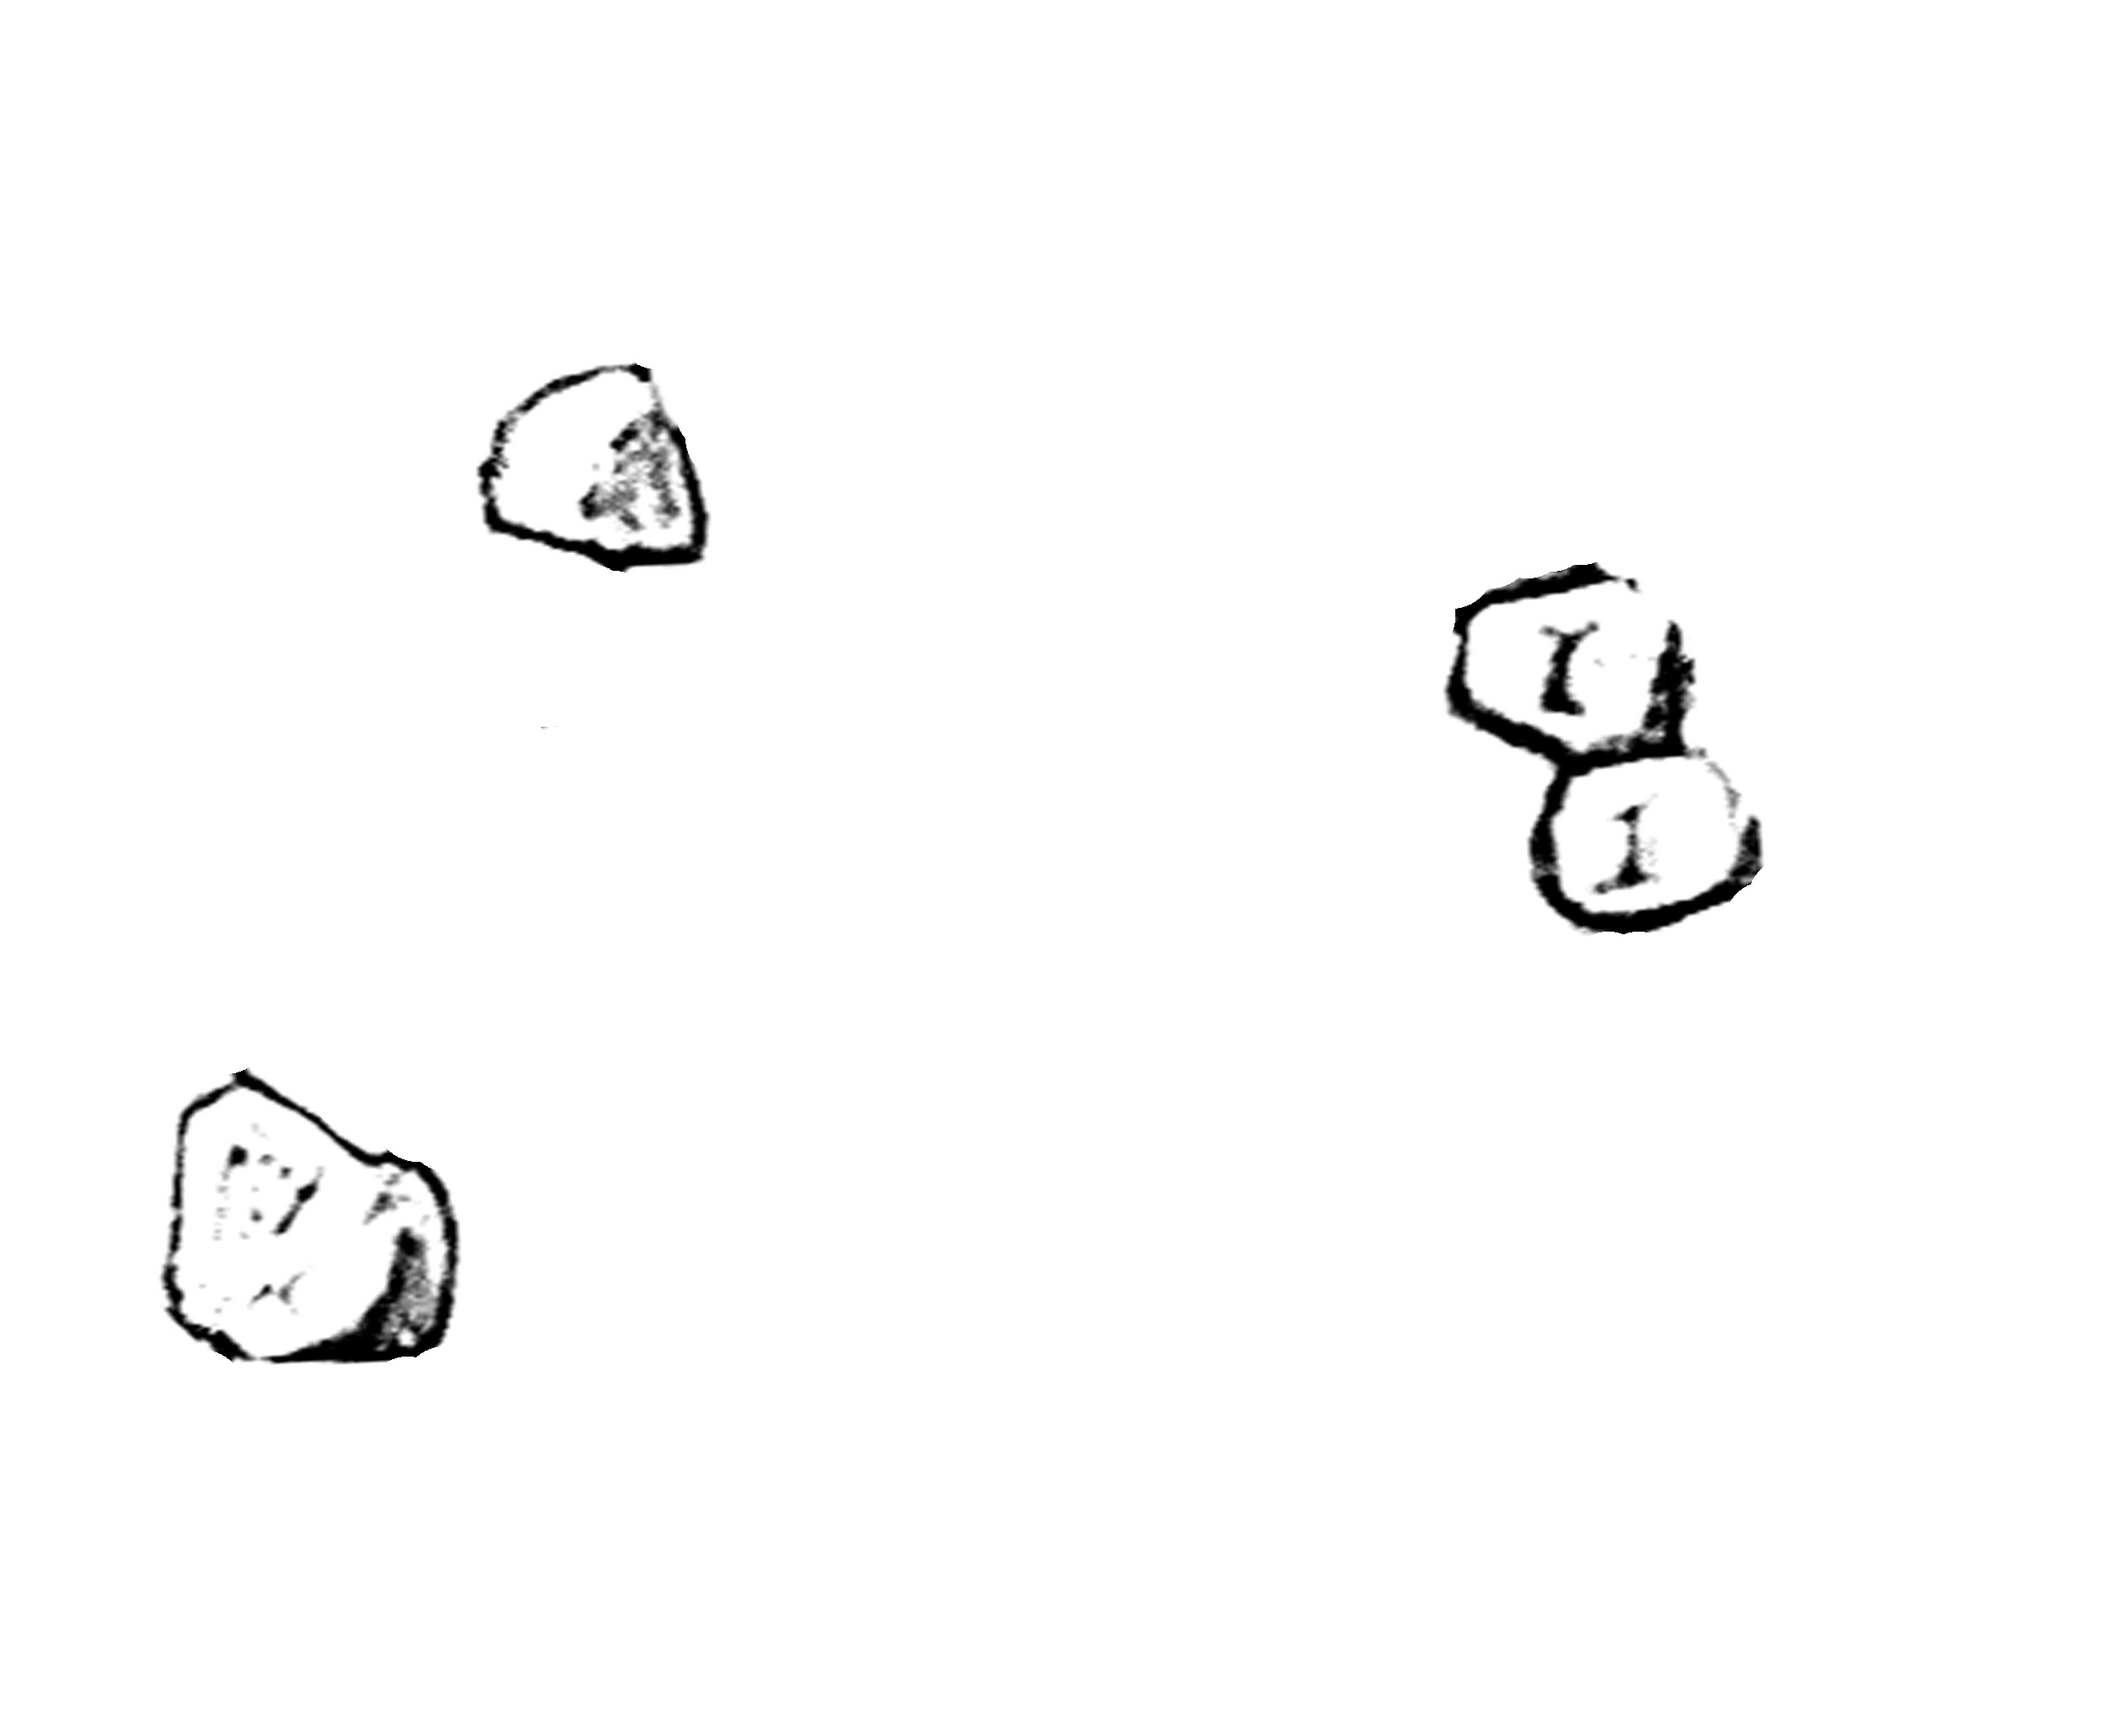

Clasificación de Kennedy
Vía de carga
Sillas (Celeste)
Apoyos oclusales (Rojo)
Conectores menores (Naranja)
Conector Mayor (Verde)
Topes de Sillas (Marrón)
Retención directa (Azul)
Retención indirecta (Negro)
CASO 22
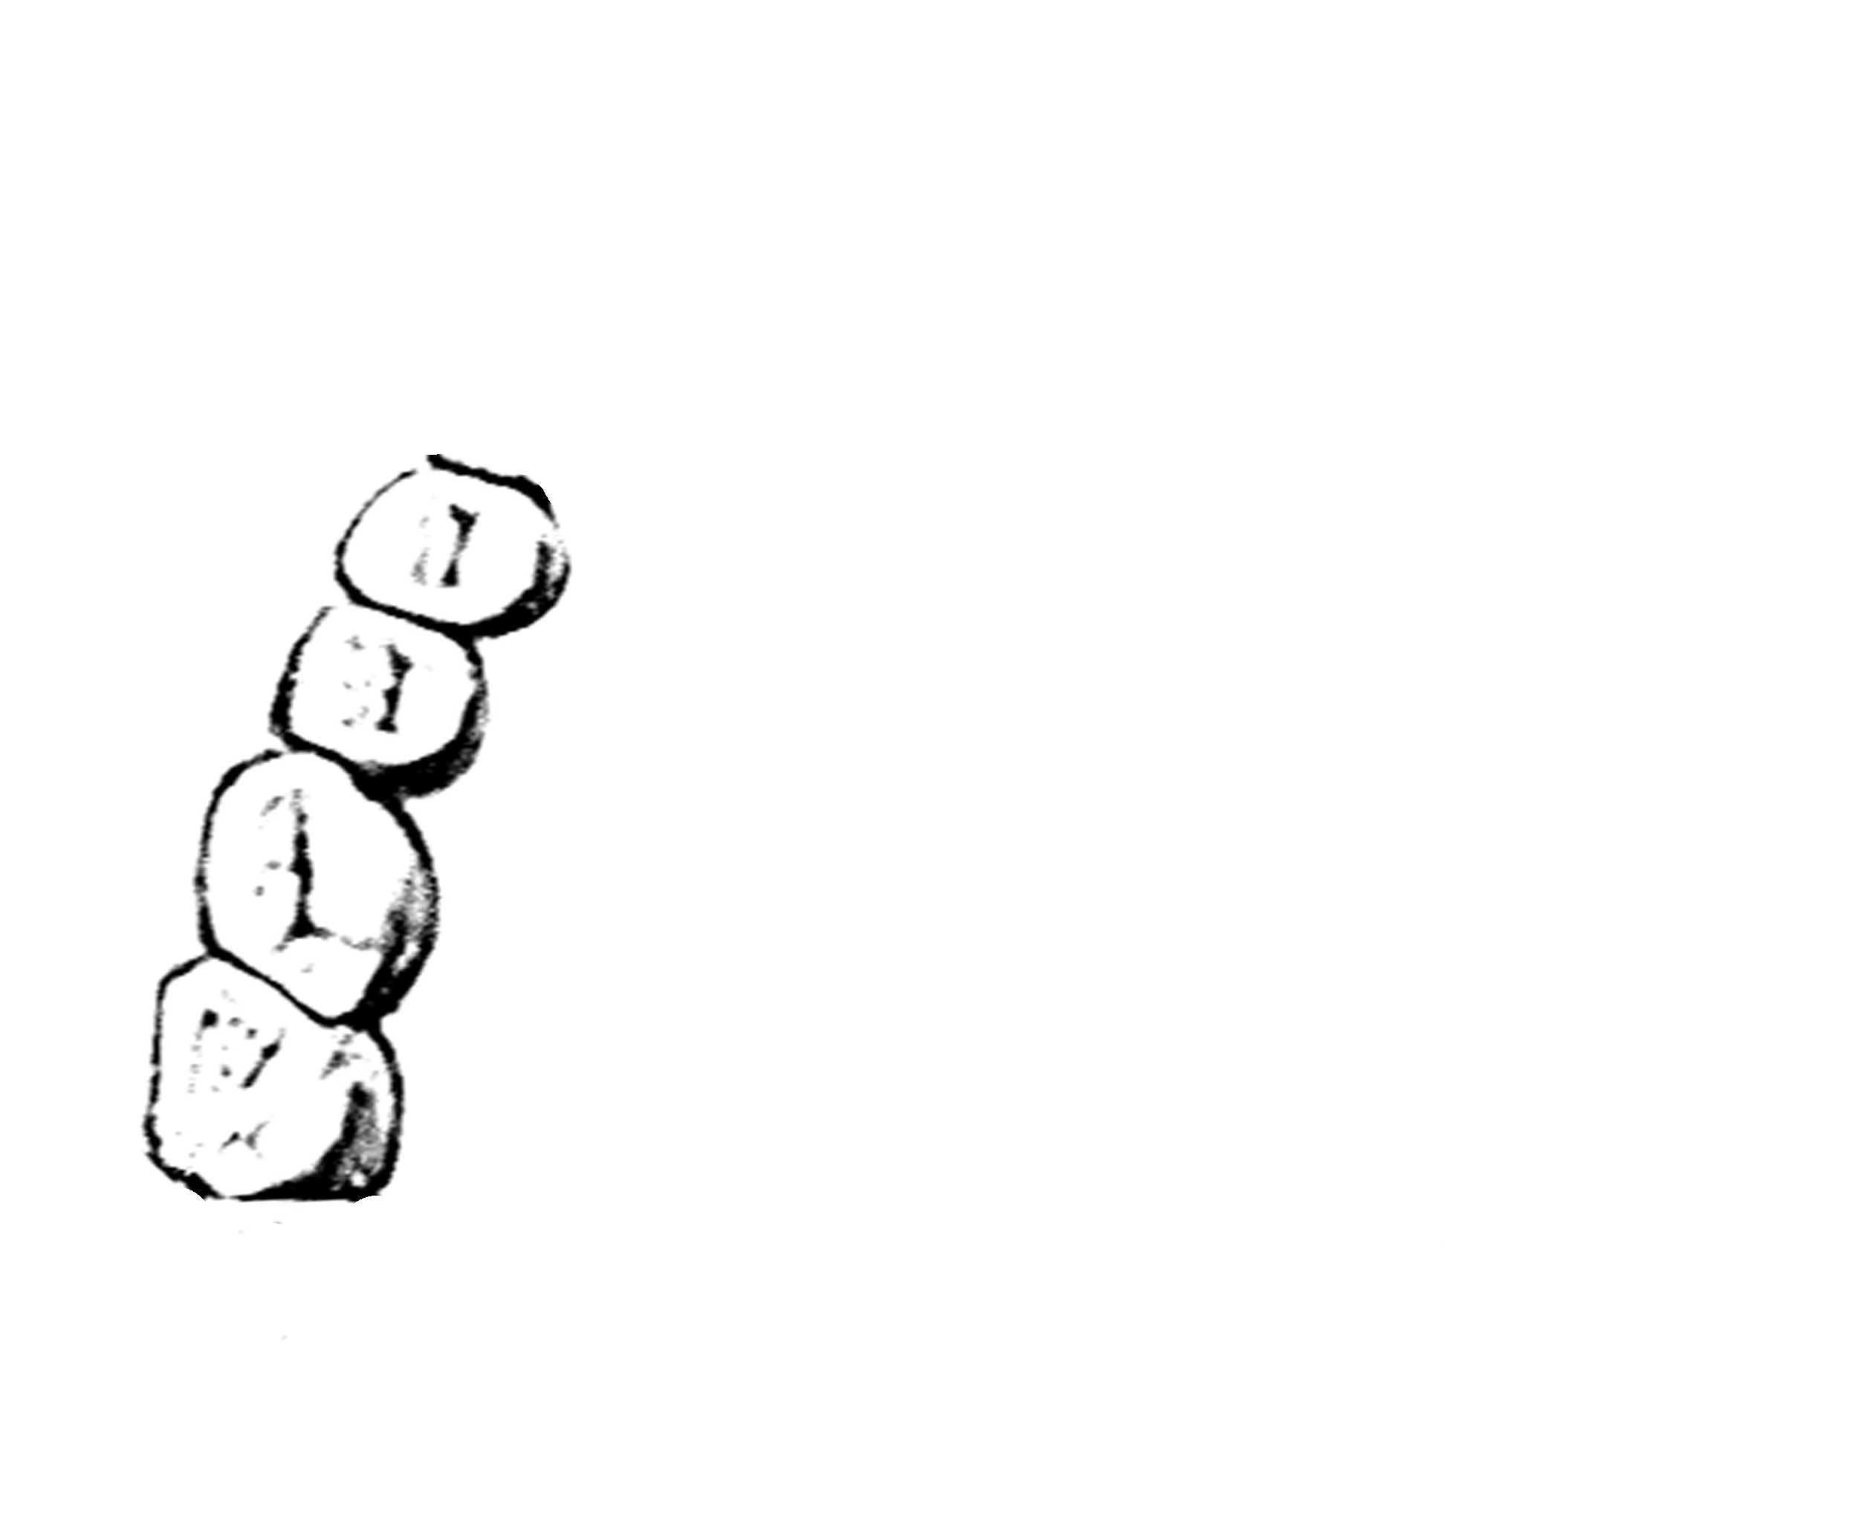

Clasificación de Kennedy
Vía de carga
Sillas (Celeste)
Apoyos oclusales (Rojo)
Conectores menores (Naranja)
Conector Mayor (Verde)
Topes de Sillas (Marrón)
Retención directa (Azul)
Retención indirecta (Negro)

CASO 23
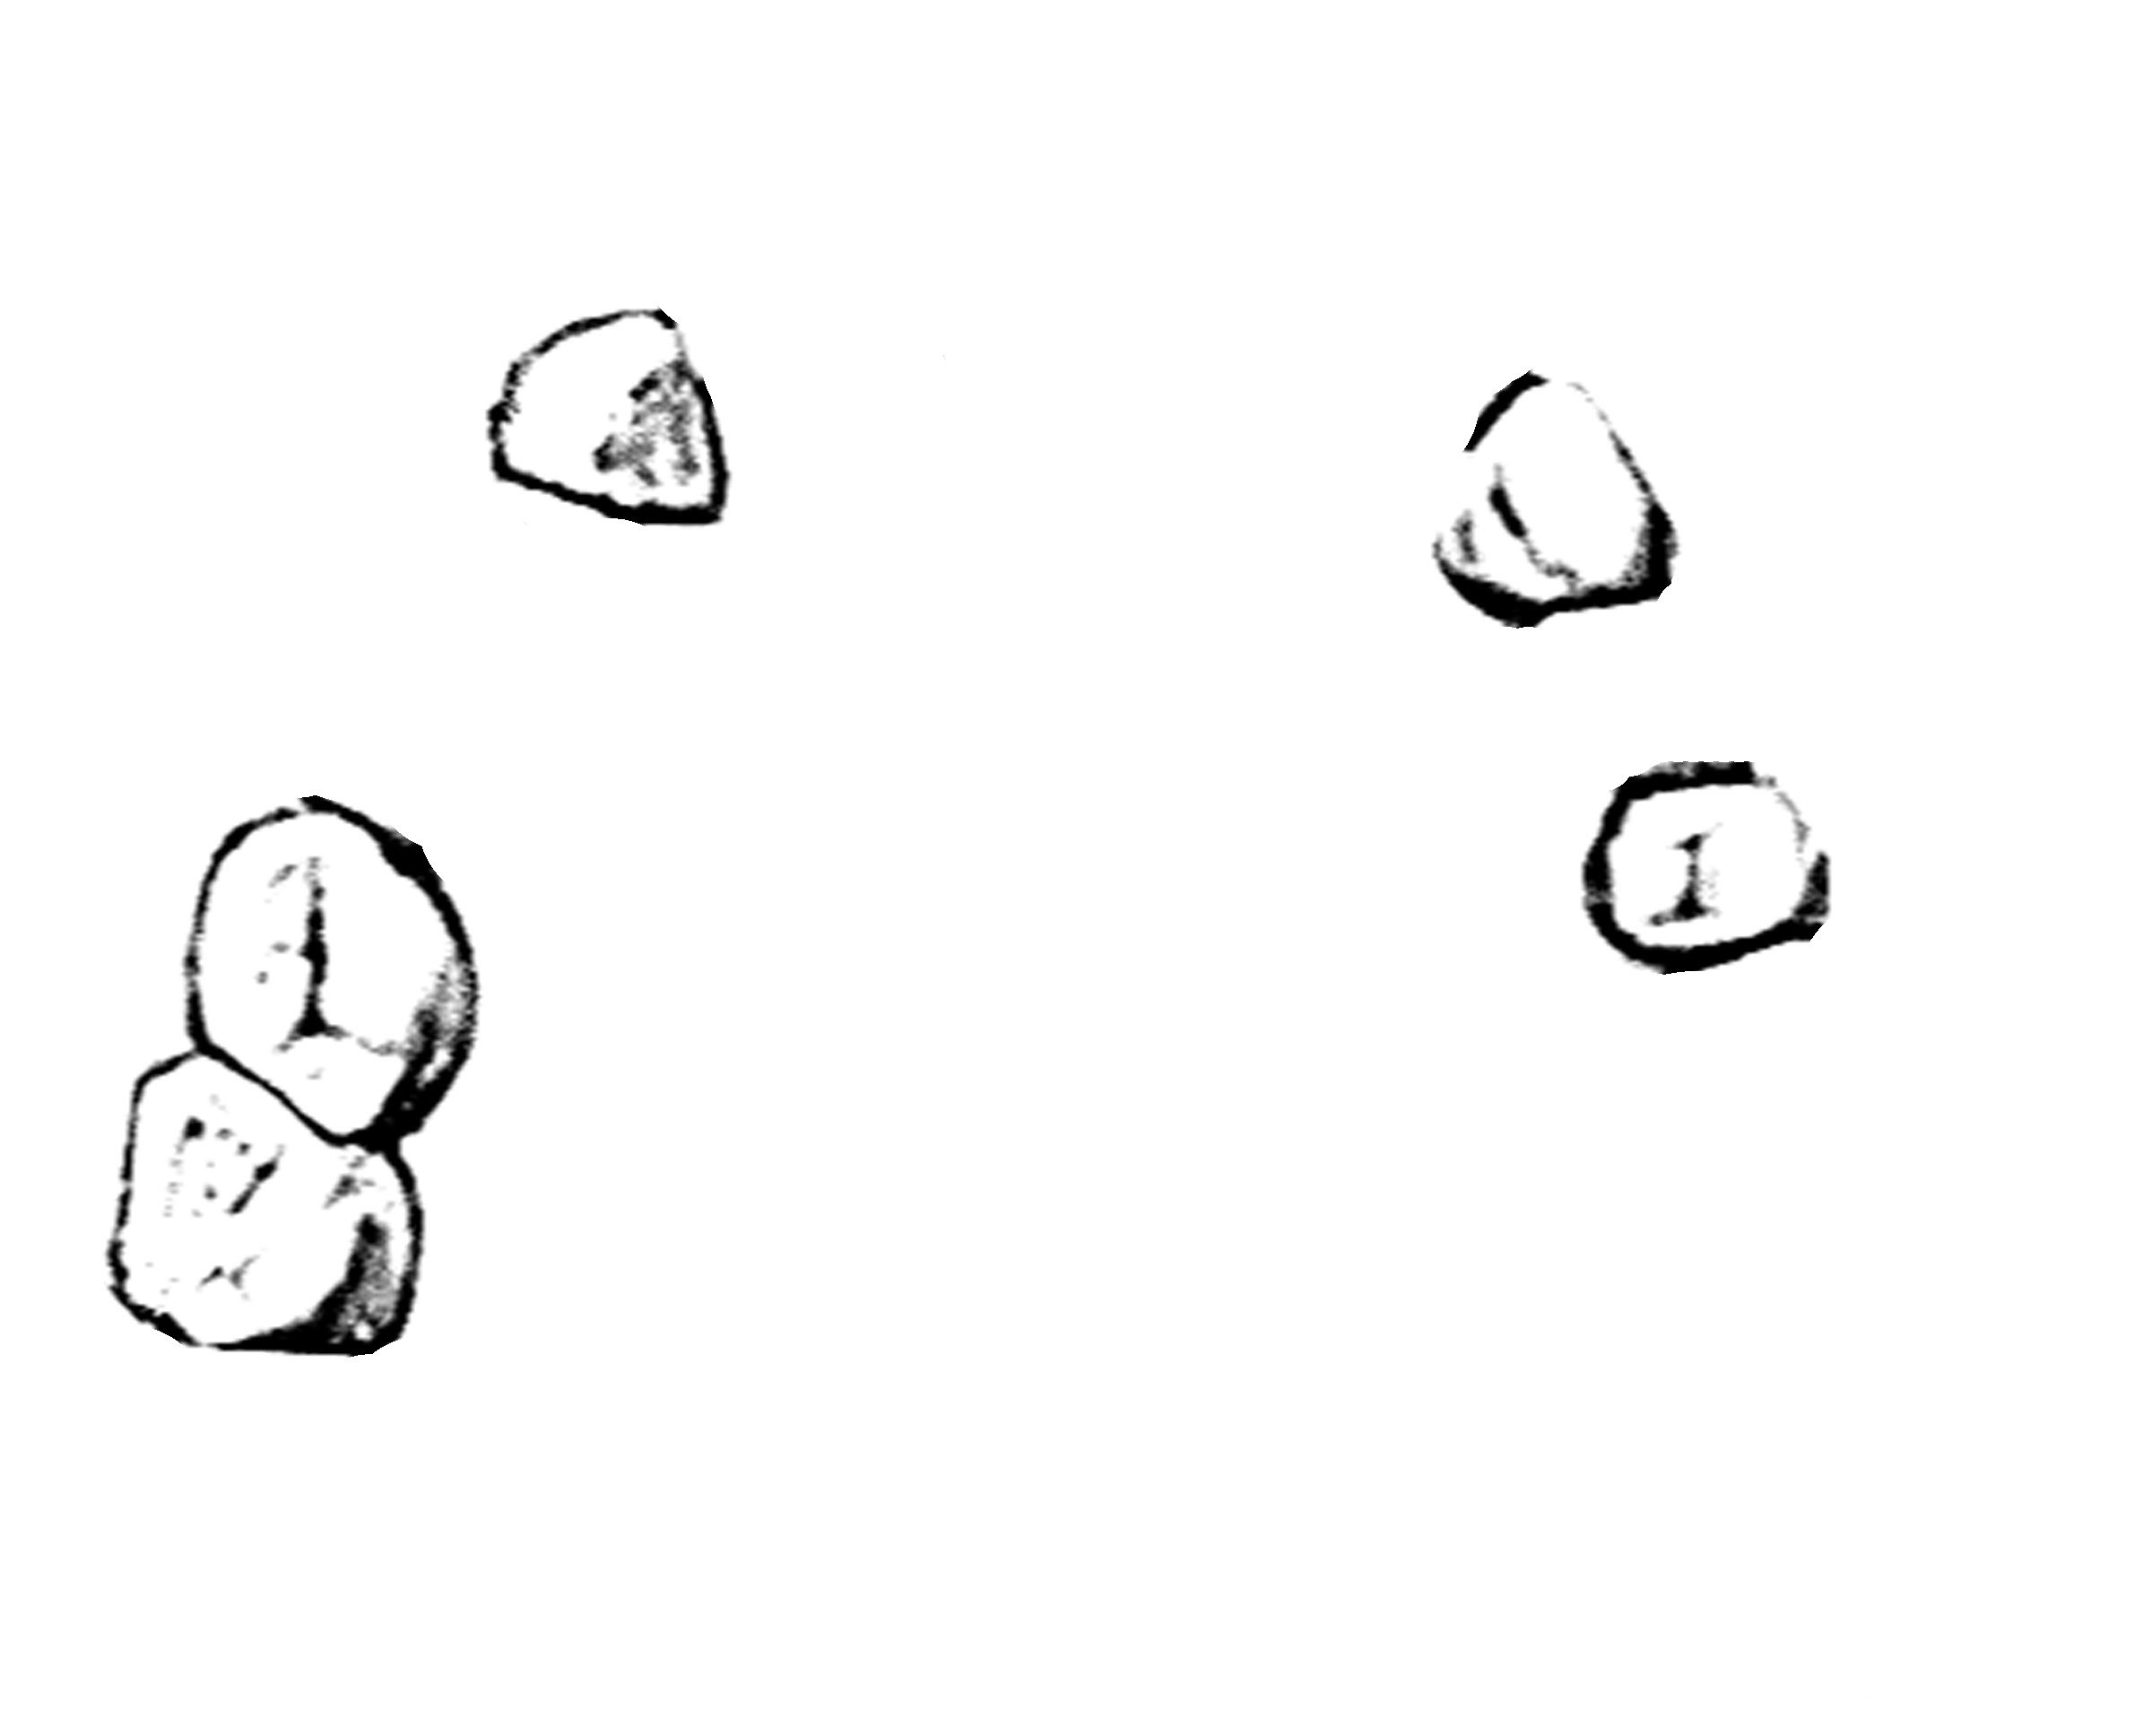

Clasificación de Kennedy
Vía de carga
Sillas (Celeste)
Apoyos oclusales (Rojo)
Conectores menores (Naranja)
Conector Mayor (Verde)
Topes de Sillas (Marrón)
Retención directa (Azul)
Retención indirecta (Negro)

